Как понимаете следующие крылатые слова и выражения:

- от горшка два вершка -

- плакать в три ручья -

- наврать с три короба -

- пятое колесо в телеге -

- семимильными шагами -

- заблудиться в трёх соснах -

- обещанного три года ждут -

- с пятого на десятое –

- уплетать за обе щеки -

Как понимаете следующие крылатые слова и выражения:

- от горшка два вершка -

- плакать в три ручья -

- наврать с три короба -

- пятое колесо в телеге -

- семимильными шагами -

- заблудиться в трёх соснах -

- обещанного три года ждут -

- с пятого на десятое –

- уплетать за обе щеки -

Как понимаете следующие крылатые слова и выражения:

- от горшка два вершка -

- плакать в три ручья -

- наврать с три короба -

- пятое колесо в телеге -

- семимильными шагами -

- заблудиться в трёх соснах -

- обещанного три года ждут -

- с пятого на десятое –

- уплетать за обе щеки -

Как понимаете следующие крылатые слова и выражения:

- от горшка два вершка -

- плакать в три ручья -

- наврать с три короба -

- пятое колесо в телеге -

- семимильными шагами -

- заблудиться в трёх соснах -

- обещанного три года ждут -

- с пятого на десятое –

- уплетать за обе щеки -

Как понимаете следующие крылатые слова и выражения:

- от горшка два вершка -

- плакать в три ручья -

- наврать с три короба -

- пятое колесо в телеге -

- семимильными шагами -

- заблудиться в трёх соснах -

- обещанного три года ждут -

- с пятого на десятое –

- уплетать за обе щеки -

Как понимаете следующие крылатые слова и выражения:

- от горшка два вершка -

- плакать в три ручья -

- наврать с три короба -

- пятое колесо в телеге -

- семимильными шагами -

- заблудиться в трёх соснах -

- обещанного три года ждут -

- с пятого на десятое –

- уплетать за обе щеки -

Написать слова, в которых присутствует число, 100.

Написать слова, в которых присутствует число, 100.

Написать слова, в которых присутствует число, 100.

Написать слова, в которых присутствует число, 100.

Написать слова, в которых присутствует число, 100.

Кроссворд
1. Линия, которую нельзя свернуть.
2. Оценка плохого ученика.
3. Часть прямой, но не луч.
4. Ребус: в букве О число 7.
5. Единица измерения длины.
6. Прямоугольник, у которого все стороны равны.
7. В треугольнике их ….
8. Инструмент для измерения длины.
9. Форма Солнца, часов …. (не окружность, а …)
10. Результат сложения.

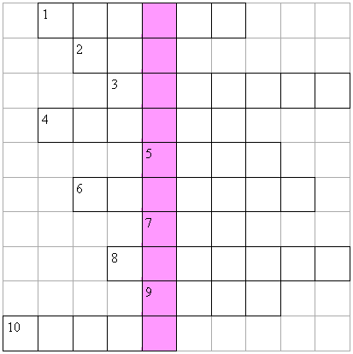

Кроссворд
1. Линия, которую нельзя свернуть.
2. Оценка плохого ученика.
3. Часть прямой, но не луч.
4. Ребус: в букве О число 7.
5. Единица измерения длины.
6. Прямоугольник, у которого все стороны равны.
7. В треугольнике их ….
8. Инструмент для измерения длины.
9. Форма Солнца, часов …. (не окружность, а …)
10. Результат сложения.

